名 称 | 材 质 | 尺 寸 | 数量 | 参考单品图
大门口灯笼 | 防水、防晒、亮灯（感应灯、天黑即亮）灯笼 | 直径1.5m，大门专用 | 4个 | 
后门、精神科大门门口灯笼 | 防水、防晒、亮灯（感应灯、天黑即亮）灯笼 | 直径1m，大门专用 | 6个
行政楼大门灯笼串 | 防水、防晒、亮灯（感应灯、天黑即亮）灯笼 | 直径73cm，三个灯笼一组 | 6组
内科楼大门灯笼串 | 防水、防晒、亮灯（感应灯、天黑即亮）灯笼 | 直径73cm，两个灯笼一组（挂的位置矮，三个太低） | 6组 | 
内科楼大门外对联 | 车贴字烫金 | 0.75*4.2m | 2张 | /
外围树上挂灯笼 | 防水灯笼 | 直径25cm | 200个 | 
院内六角亭灯笼 | 防水、防晒 | 直径48cm，单个 | 6个
大门口灯带 | 防水灯带需接电 |  | 100米 | 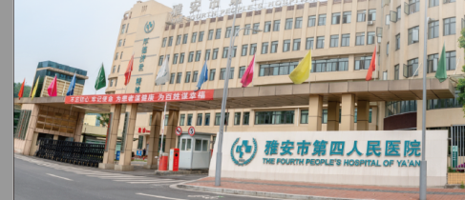
窗子窗花 | 行政楼、三期  大厅玻璃门 | 窗花  直径44cm | 30张 | 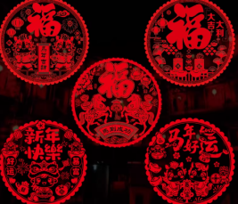
精神科对联 | 车贴字烫金 | 0.58*2.6m | 2张 | /

